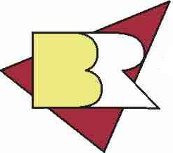
ANGESTELLTENBETRIEBSRAT – SPORTANGEBOT

SOMMERSAISON 2014

STRANDBAD  KLOSTERNEUBURG | ganzer Tag  Saisonkarte -  Bestellung bis 11. Mai erforderlich! | € 3,-  € 27,-
HAPPYLAND  SCHWIMMEN | 2 Stunden  oder ganztags | € 1,50  € 3,-
BÄDER der  GEMEINDE WIEN | Tageskarte | € 2,50
SOLEBAD GMÜND | Tageskarte | € 6,50
KLETTERHALLE Wien | Tageskarte | € 5,-
KLETTERHALLE Happyland | Tageskarte | € 6,-
CLUB DANUBE - Wertkarte | 10 x in Wien - Fitness, Badminton, Squash, Tennis Gymnastik etc. | € 45,-  (+ € 15,- Chipeinsatz)
WAKEBOARD Lift - Lobau | 1 Stundenkarte | € 8,-
After Work Stand Up Paddeling | 17:00 – 19:00 Uhr | € 7,50
Thermenkarten (Wien, Laa, etc.) sind auch im Sommer erhältlich!

Diese Angebote sind mit Sozialfondsgelder gestützt und dürfen nicht an
Angehörige oder Freunde weitergegeben werden!

Viel Spaß beim Sport wünscht euch Michaela Gratzer (f. d. Angestelltenbetriebsrat)

